VILNIAUS LOPŠELIS- DARŽELIS „RŪTA“
„Seklytėlė“ 6 - 7 metų amžiaus grupė
PROJEKTAS
„Kaip vilniečiai gyveno seniau ir dabar?“

Parengė auklėtojos:
Audronė Venslavičienė
Radvilė Kvecienė

2023 m.

Tikslas – skatinti vaikų smalsumą, domėjimąsi mūsų gimtojo miesto praeitimi, istoriniais įvykiais, žymiais žmonėmis, jų nuveiktais darbais, miestiečių kasdienybe siejant ją su dabartiniu gyvenimu
Uždaviniai:
- Sužadinti vaikų domėjimąsi savo gimtojo miesto įkūrimu, jo augimu, vystymusi, netolimos ateities perspektyvomis.
- Supažindinti su Vilniaus įkūrimo legendą ir gebėti vaikams pagal paveikslėlių seriją ją nuosekliai papasakoti.
- Sužadinti smalsumą ir domėjimąsi senoviniais ir ateities daiktais, žmonių gyvenimu, buitimi seniau ir dabar.
- Skatinti pasididžiavimo savo gimtine, jos grožiu, žmonėmis, kalba jausmą, puoselėti pagarbą prosenelių palikimui, tautiniams simboliams.

Dalyviai: 6 - 7 m. vaikai, auklėtojos, auklėtojų padėjėjos, tėveliai.
Trukmė: 2023 m. Sausio 19 d. – kovo 9 d.
Organizatoriai: „Seklytėlė“ grupės auklėtojos.
Veikla ir idėjos:
Projekto metu buvo suorganizuotos trys edukacinės išvykos į „Lietuvos Didžiosios Kunigaikštystės Valdovų rūmus“ kur vaikai turėjo edukacinius užsiėmimus: "Statom pilį Gedimino", "Pasivaikščiojimas muziejaus karalystėje", "Gedimino sapnas". Jų metu Vaikai sužinojo, kada Vilnius tapo Lietuvos sostine, ką mena senieji pilies mūrai, kurioje vietoje ir kokios pilys stovėjo. Sužinojo apie žmonių ir vaikų gyvenimą, tuo metu, kai valdė kunigaikštis Gediminas. Keliavo po muziejų, stebėjo vitrinose archeologinius radinius, rastus kasinėjant rūmų ir pilių teritoriją, ir bandė suprasti, ką jie mums pasakoja apie mūsų praeitį. Vaikai stebėjo šešėlių teatro scenoje atgijusius legendos personažus, kurie papasakojo istoriją apie kunigaikščio susapnuotą geležinį vilką. Pasitelkę patirtį, vaizduotę ir dailės priemones grafikos dirbtuvėse kūrė Vilniaus pilių vaizdus.
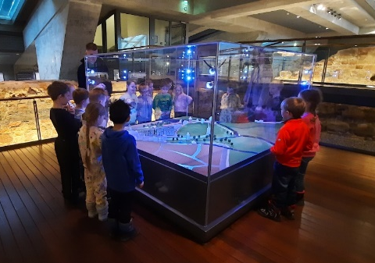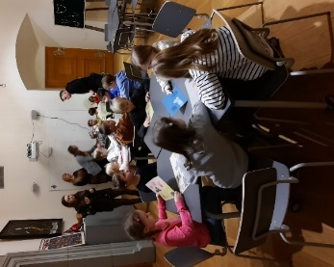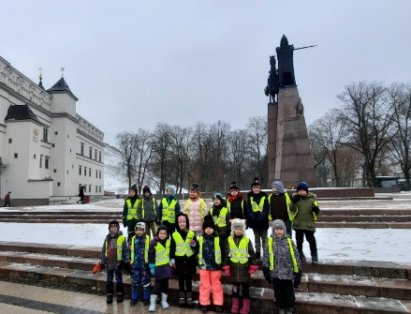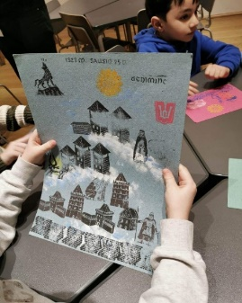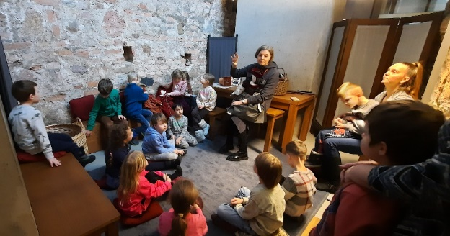
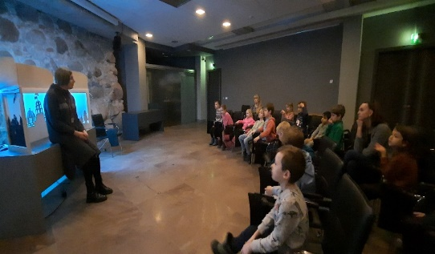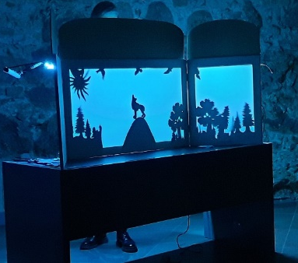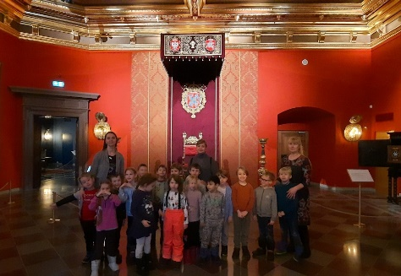
Ugdomosiose veiklose vaikai pagal paveikslėlių seriją išmoko patys papasakoti Vilniaus įkūrimo legendą, susipažino su Vilniaus herbu. Taip dalyvavome respublikiniuose projektuose „Tautinė juosta“ , „Tautinė lėlė“, kur vaikai tyrinėjo tautinius raštus, įvairių regionų tautinius drabužius, mūsų kraštui būdingas drabužių spalvas bei patys per patyriminę veiklą kūrė savo darbelius šia tema. Kasdienėse ugdomosiose veiklose vaikai patys naudodami molį galėjo išbandyti puodžių darbą ir nulipdyti indus, kokius lipdė pirmieji žmonės. Dėliojo dėliones „Daiktai seniau ir dabar“. Kartu skaitėme knygas, žiūrėjome edukacinius filmukus apie žymius žmones gyvenusius ir dirbusius Vilniuje, dėliojome interaktyvias dėliones „Vilniaus miesto vaizdai“, įsivaizdavome, kaip Vilnius atrodys ateityje, iš įvairių medžiagų konstravome ateities statinius.
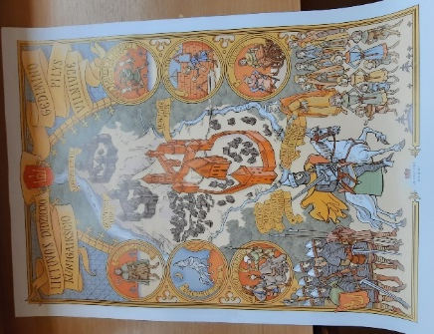
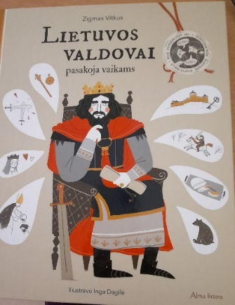
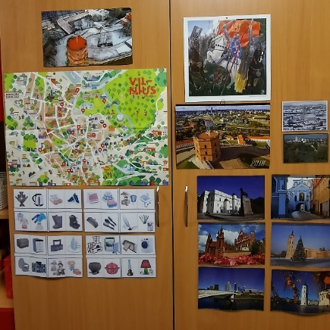

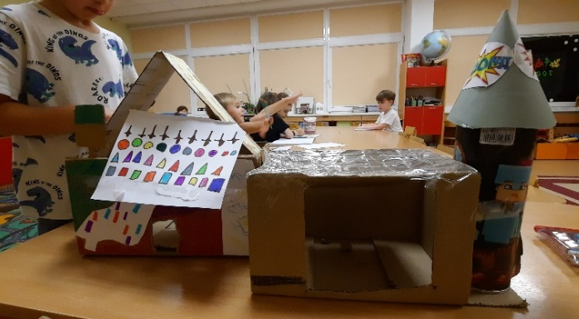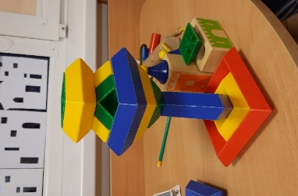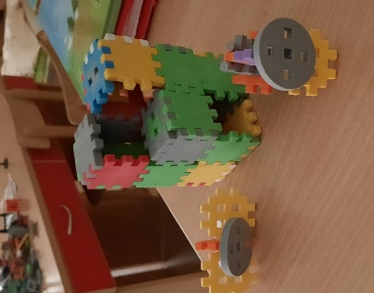
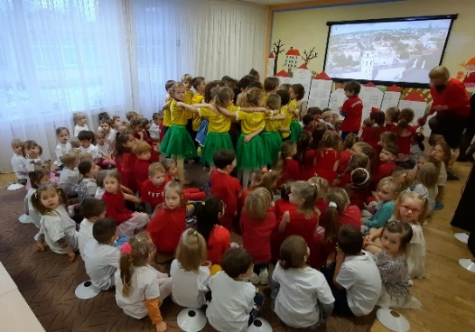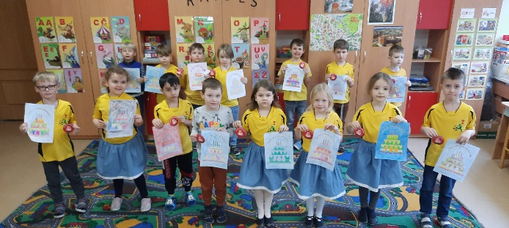

Išvada :
Projekto pradžioje iškelti uždaviniai buvo pasiekti. Projekto dėka buvo plėtojamos vaikų vertybinės nuostatos, ugdomi vaikų visuomeninio, kalbinio, meninio ugdymosi sričių pasiekimai. Ugdomųjų, edukacinių veiklų dėka vaikui buvo lengviau suvokiama laiko tėkmė (praeitis – dabartis – ateitis), tyrinėjama vaikui aktuali praeitis, siejant ją su dabartiniu gyvenimu, kuriamas paprasčiausias istorinis pasakojimas. Edukacinės išvykos sužadino vaikų domėjimąsi savo gimtojo miesto įkūrimu, žmonių gyvenimu, jų buitimi, amatais kunigaikščio Gedimino laikais, taip pat vaikai turėjo galimybę palyginti tuometinį gyvenimą su dabartiniu žmonių gyvenimu. Projektui pasibaigus dauguma iš jų gebėjo papasakoti ir Vilniaus įkūrimo legendą ir pateikti keletą įdomių istorinių faktų, savo žinias ir patirtį reflektuojant ir per meninę kūrybą.

